BỒI DƯỠNG CHUYÊN MÔN
ỨNG DỤNG CNTT TRONG VIỆC SỬ DỤNG
PHẦN MỀM EDOC

Thời gian: 9h20 ngày 10/8/2024
Thành phần: CB, GV,NV 48/48 và 2 gv tư thực Họa Mi
Người bồi dưỡng: Lê Thị Duyên- PHT
Nội dung: Bồi dưỡng Ứng dụng CNTT trong việc sử dụng phần mềm edoc

1. Tài khoản của nhà trường
* Admin trường
- Link: smas.edu.vn/dashboard
- Tài khoản: 31313310
- MK:
* edoc.smats.edu
- Tài khoản: 31313310
- MK:
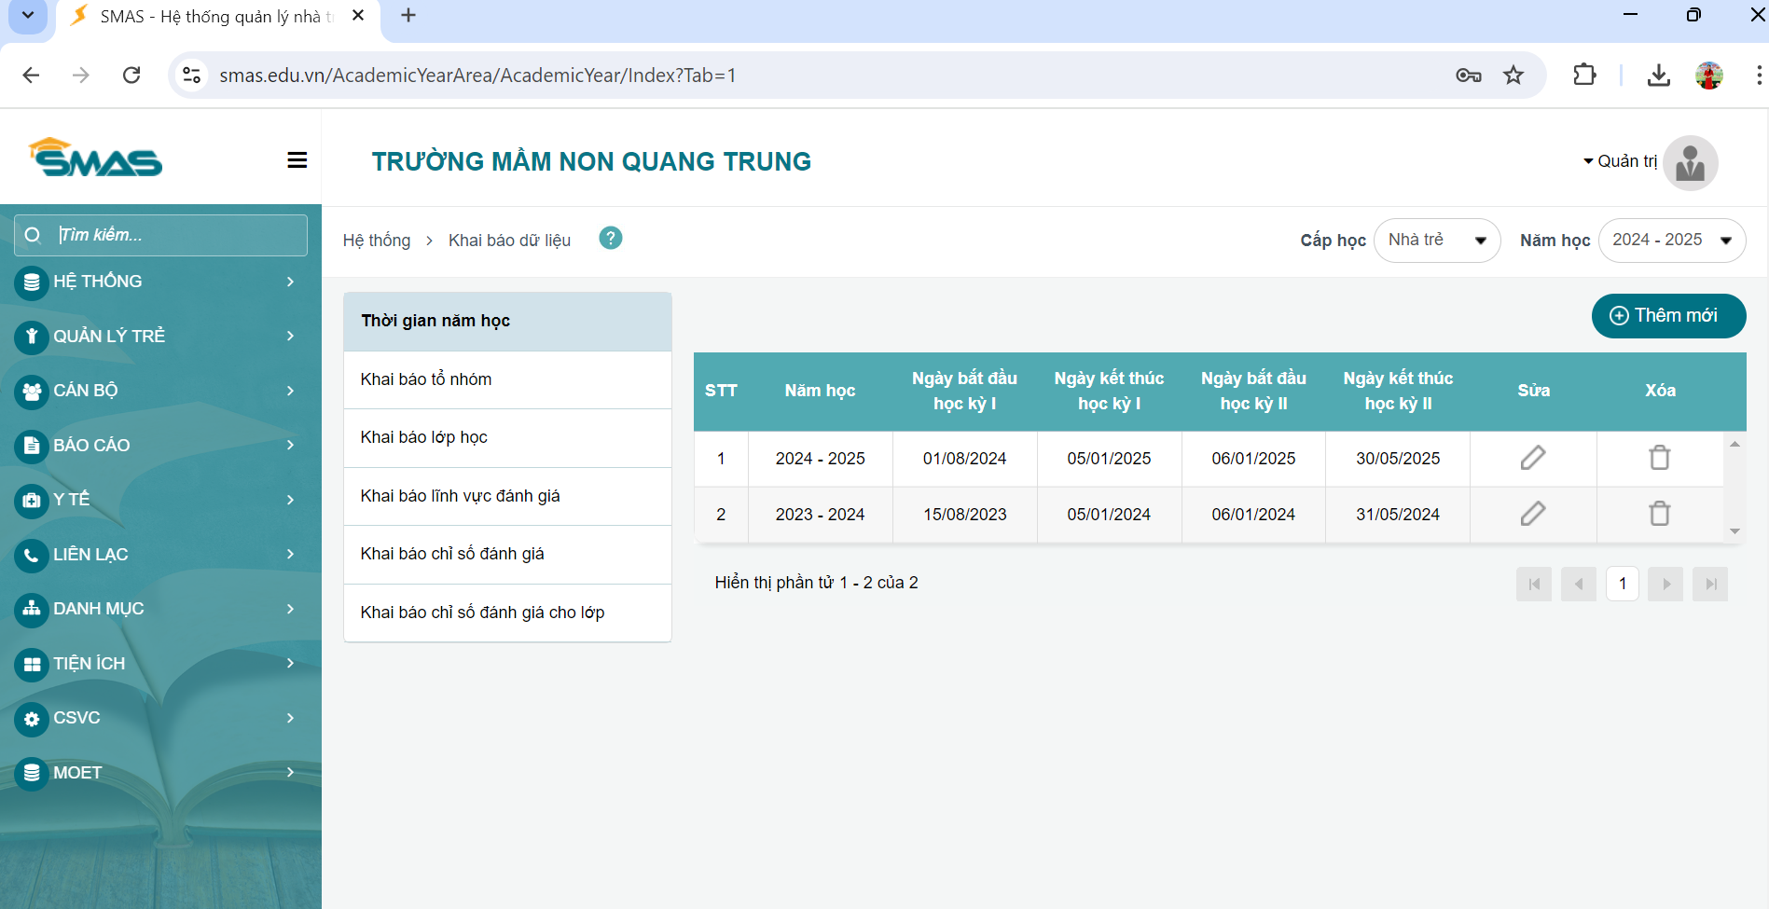
2. Khai báo dữ liệu
* Chuẩn bị năm học mới:
+ Link: smat.edu.vn:
Chọn nhà trẻ hoặc MG: Hệ thống -> Khai báo dữ liệu -> Chọn tg năm học
-> TG bắt đầu > Tích kế thứa năm học cụ
+ Link hướng dẫn: https://youtu.be/faevp1wVRJI?si=OGVhMONe6E3INwah
* Khai báo tổ bộ môn
- Thêm mới và điều chuyển
+ Link: https://youtu.be/UmXmiVMjMfg?si=95QcYVP6S3MI4RaI
- Khai báo lớp học: Hệ thống -> Khai báo lớp học
- Phân công giảng dạy Gv: Cán bộ -> Phân công phụ trách-> Vào Bieeir tượng bút thêm GV vào lớp -> SMAS -> Đồng bộ dữ liệu
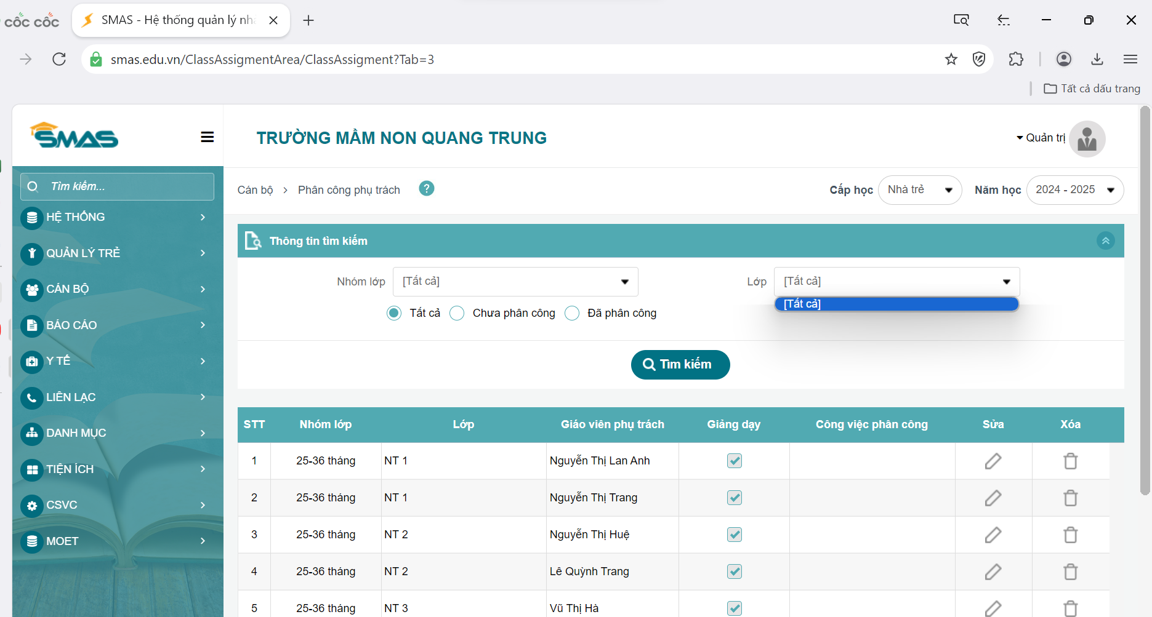

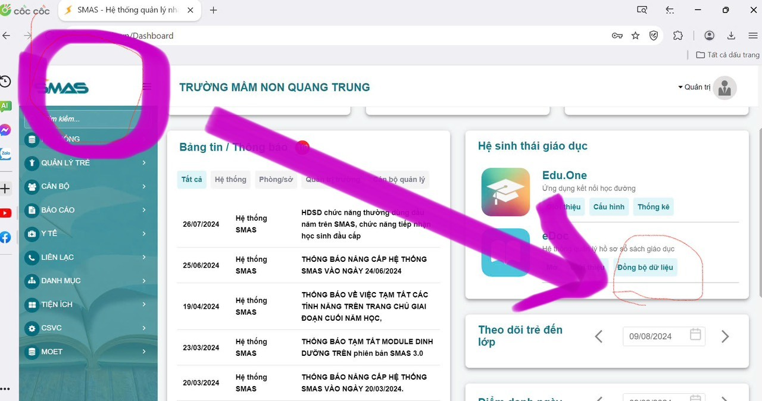
3. Hướng dẫn đưa văn bản cấp trên lên
- Link: https://youtu.be/2X6kHdpG2c4?si=QIVadx31-burUppQ
- Edoc -> SỔ TRÌNH KÝ -> vào HS cần đưa lên -> Thêm mới _> Ko kéo chữ ký (mà ký luôn) Hệ thống sẽ ban hành
4. Hướng dẫn đóng dấu (Con dấu đơn vị)
* Đường link HD: https://youtu.be/ozOwh2L4ur0?si=q4flAf5XZ7gOHfWd
- Admin nhà trường khai báo chữ ký số nhà trường (Kế toán)
- Khai báo ảnh con dấu
- Đóng dấu cho một nhân sự cụ thể: Vào Admin Trường -> Thông tin ký duyệt -> Ảnh con dấu và phân công -> Tải ảnh con dấu -> Thông tin người ký duyệt (chọn người ký)
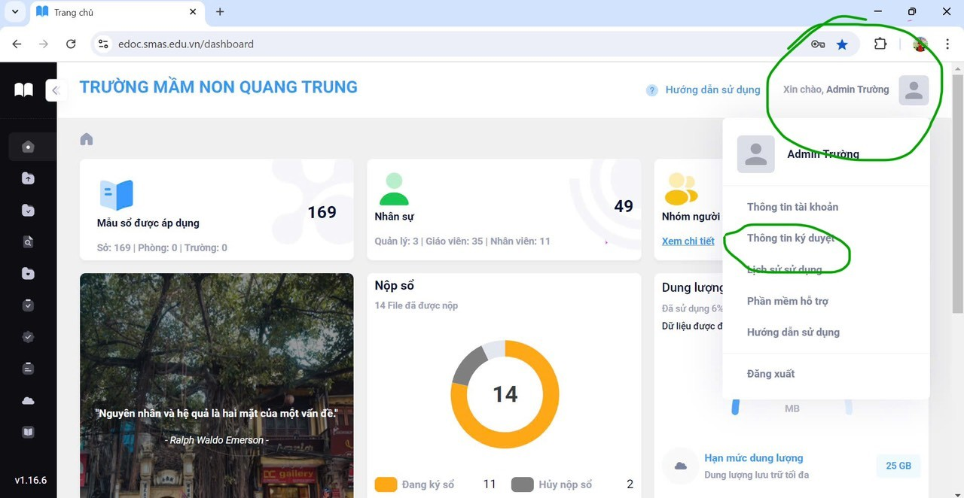

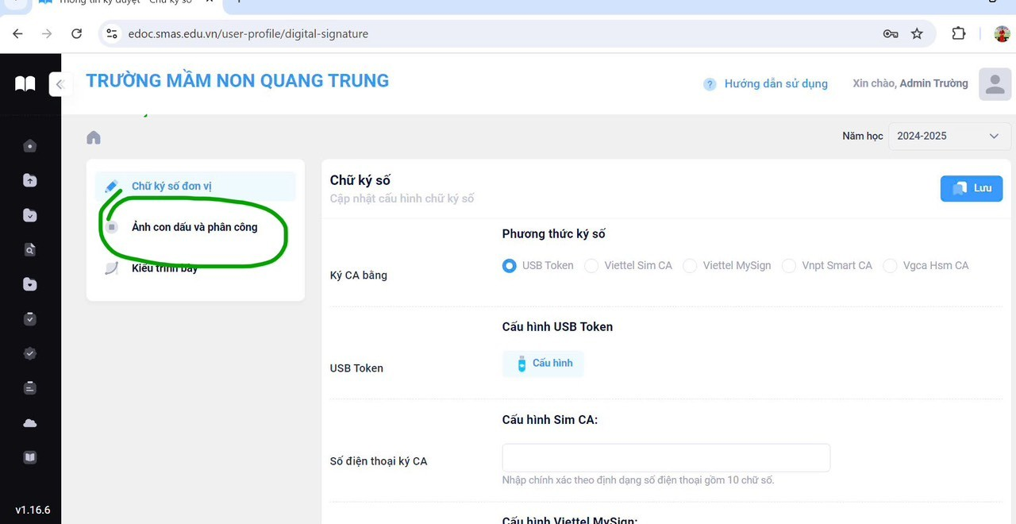
- Admin trường -> phần mềm hỗ trợ -> tài edoc CA plugin xuống và mở ->
5. Tải chữ ký cho CBGVNV
- Admin Trường -> CẤU HÌNH -> Thông tin ký -> Tải chữ ký lên
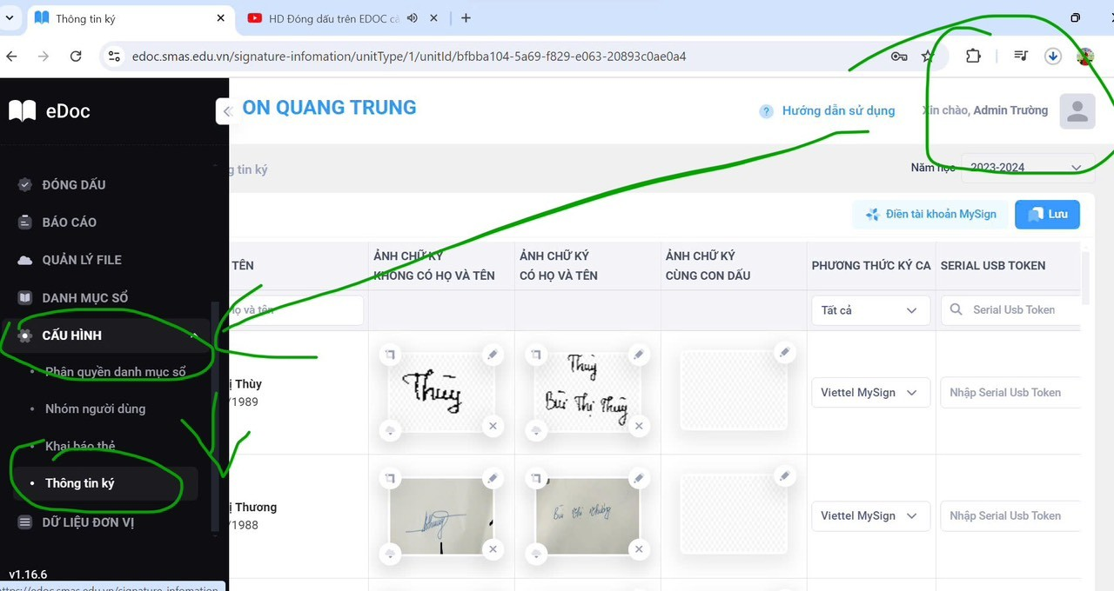
6. Sửa năm sinh giáo viên
- edoc.smas.edu -> Admin trường -> Cán bộ -> HS cán bộ -> Tiện ích -> Xuất mẫu inpot -> Sửa năm sinh-> Nhập vào phai excel (sửa TT) -> Tải lên
7. Tạo tài khoản và mật khẩu cho giáo viên
- Thông tin nhà trường -> QL người dùng -> Thêm mới -> Chọn nhóm người dùng ->Lưu -> SMAS -> đồng bộ
II. Giáo viên, nhân viên
1. Tải giáo án lên
- Tài khoản cá nhân -> Sổ trình ký-> GHI CHÚ (Ghi chủ đề lớn YC Chữ in hoa VD: CĐ1. TRƯỜNG MẦM NON) -> Xem tài liệu vào cái phễu lọc
-> YC: Giáo án tên nhánh ghi đầy đủ và rõ tên:
VD: Nhánh 1: Tôi cần gì để lớn lên và khỏe mạnh
- Người ký cuối cùng là người ban hành
2. Các tài liệu khác
- Ghi đầy đủ, rõ, ko ghi tắt;
Kết thúc: 11h10 phút cùng ngày

NGƯỜI BỒI DƯỠNG

